## PRUEBA DE QUIMICA COEFICIENTE 1 ##
Nombre: Fecha: 25-noviembre-2021 Curso: I M-B
Puntaje Obtenido: Nota:
 | Selección múltiple | Desarrollo | G.D. | Total
Puntaje | 10 | 20 |  | 30
Obtenido

Objetivos | OA15 Explicar, por medio de modelos y la experimentación, las propiedades de las soluciones.
Contenidos | Cambios Físicos y Químicos.  Características generales de las reacciones químicas  Balance de ecuaciones químicas.  Cálculos estequiomtricos.
Habilidades | Reconocer, comprender, aplicar y analizar.
Instrucciones | - Tiene 90 minutos para resolver la prueba.  - La prueba es de Selección Múltiple y Desarrollo.  - Usa tus propios útiles: lápiz, goma, lápiz pasta, calculadora.  - En la selección múltiple debe marcar con lápiz pasta.  - Debe tener 18 puntos de 30 para alcanzar la nota 4,0 con un grado de dificultad del 60%.
AUTOEVALUACION

Responde con una X, en el casillero a la pregunta SI NO
Tengo mi cuaderno al día, con toda la materia. [ ] [ ]
Tengo realizadas todas mis guías de trabajo. [ ] [ ]
Pregunto frecuentemente mis dudas al profesor [ ] [ ]
Voy a reforzamiento [ ] [ ]
Responde a las siguientes preguntas
Las horas que dedique a estudiar para esta prueba es
La nota que obtendré en esta prueba es
Juegos para relajarte
Encuentra las 7 diferencias
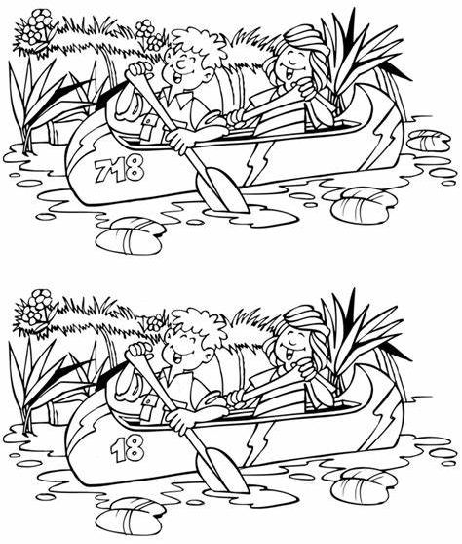

Ítem Selección Múltiple _{(10 puntos)}
Marque la alternativa correcta. Elija 10 de las 11 para responder. Si marca 11 se evalúan 11.
- De las siguientes opciones, es o son cambios químicos:
  - Moler café.
  - Una manzana abierta que se ha oxidado.
  - Encender un fósforo.
De acuerdo con lo anterior, es (son) correcto(s)
    - Solo I.
    - Solo III.
    - Solo I y II.
    - Solo II y III.
    - I, II y III.
- De acuerdo con los cambios en la materia, un cambio físico se define como un(a):
  - Proceso que puede ser reversible.
  - Modificación en la estructura interna de la materia.
  - Ejemplo en el cambio de estado de líquido a sólido.
    - Solo I.
    - Solo II.
    - Solo I y III.
    - Solo II y III.
    - I, II y III.
- Las evidencias que se pueden esperar en una reacción química son:
  - Cambio de color.
  - Formación de precipitados (sedimentos).
  - Liberación o absorción de energía.
    - Solo I.
    - Solo II.
    - Solo III.
    - Solo I y II.
    - I, II y III.
- Es incorrecto afirmar que:
    - Las reacciones de oxidación y reducción ocurren por intercambio de electrones.
    - Las reacciones de ácido base tienen relación con iones H+ y OH-
    - Las reacciones de neutralización ocurren entre ácidos y bases fuertes.
    - Las reacciones de combustión son exotérmicas.
    - No existen reacciones químicas reversibles.

- Es correcto afirmar que los catalizadores en las reacciones químicas:
  - Pueden favorecer la activación de una reacción química.
  - Pueden aumentar la energía de activación requerida.
  - Siempre es mejor el uso de catalizadores positivos.
    - Solo I.
    - Solo II.
    - Solo I y II.
    - Solo II y III.
    - I, II y III.
- De acuerdo con la siguiente ecuación química
KMnO₄ + HCl → KCl + Cl₂ + MnCl₂ + H₂O
  - El Cl₂ es un producto.
  - El KMnO₄ es un reactivo.
  - KCl₂ y MnCl₂ son reactivos.
    - Solo I.
    - Solo II.
    - Solo III.
    - Solo I y II.
    - I, II y III.
- De acuerdo a las siguientes reacciones químicas, ¿Cuál es de tipo sustitución simple?
    - NH₄NO₃ → NH₃ + HNO₃
    - Na + H₂O → Na₂O + H₂
    - NaCl + AgNO₃ → AgCl + NaNO₃
    - H₂ + O₂ → H₂O
    - SO₂ + O₂ → SO₃
- Una reacción química de combustión completa se reconoce por:
    - Un reactivo es el O₂ y sus productos siempre son CO₂ y H₂O.
    - Un reactivo es el CH₄ y no siempre se obtiene CO₂ y H₂O.
    - Siempre los reactivos son CH₄ y O₂.
    - Sus productos siempre son CO y H₂O.
    - Un reactivo es el O₂ y sus productos siempre son CO y H₂O.
- ¿Cuántos moles de átomo de oro hay 10g de mercurio? (masa molar A_{Hg} = 200 g/mol).
    - 0,05 moles
    - 0,50 moles
    - 1,00 moles
    - 1,50 moles
    - 2,00 moles
- ¿Cuál es la masa molar del fosfato cálcico Ca₃(PO₄)₂? Sabiendo que sus masas molares respectivamente son A_{Ca} = 40 g/mol ; A_{P} = 31 g/mol ; A_{O} = 16 g/mol.
    - 87 g/mol
    - 215 g/mol
    - 230 g/mol
    - 310 g/mol
    - 620 g/mol
- ¿Qué volumen tendrá 0,5 moles de gas oxígeno a condiciones normales de presión y temperatura (CNPyT)?
    - 5,6 L
    - 11,2 L
    - 22,4 L
    - 33,6 L
    - 44,8 L

Ítem DESARROLLO _{(20 puntos)}
- Balancear las siguientes ecuaciones químicas con coeficientes enteros (“al achunte” o por método algebraico) y completar la tabla según moles de cada elemento en cada compuesto. _{12 puntos}
    - __Ca(OH)₂ + __H₃PO₄ → __Ca₃(PO₄)₂ + __H₂O

 | Ca(OH)₂ | + | H₃PO₄ | → | Ca₃(PO₄)₂ | + | H₂O
Ca
O
H
P

    - __C₂H₆ + __O₂ → __CO₂ + __H₂O

 | C₂H₆ | + | O₂ | → | CO₂ | + | H₂O
C
H
O

BONUS: Identificar tipo de reacción química en A) y B). 1 décima por cada respuesta correcta.
- Realiza los siguientes cálculos (A, B y C). Considera las siguientes masas molares: _{8 puntos}
A_{C} = 12 g/mol ; A_{H} = 1 g/mol ; A_{O} = 16 g/mol ;
A_{Cu} = 64 g/mol ; A_{S} = 32 g/mol; A_{Ca} = 40 g/mol ; A_{P} = 31 g/mol

    - ¿Cuántos moles hay en 1kg de azúcar? C₁₂H₂₂O₁₁ (Nota 1kg = 1000g) ^{(2ptos)}

    - Dada la siguiente ecuación, calcula las masas molares de cada compuesto en la ecuación química. ^{(4ptos)}

 | CH₄ | + | 2O₂ | → | CO₂ | + | 2H₂O
Masa Molar

    - De acuerdo con la siguiente reacción N₂ + 3H₂ → 2NH₃ (lea comprensivamente) ^{(2ptos)}
Si 1 mol de N₂ reacciona con 3 moles de H₂ para dar dos moles de amoniaco (NH₃):

¿Cuántos moles de amoniaco, se formará cuando reacciona 2 moles de N₂?

¿Cuántos moles de H₂ se necesita para obtener 10 moles de NH₃?

